เลขที่รายงาน Click or tap here to enter text. | เลขที่ตัวอย่าง D25 - Click or tap here to enter text. |  | หน้าที่ 2 ของ Click or tap here to enter text. หน้า
วันที่รับตัวอย่าง 01/12/2568 | วันที่เริ่มทดสอบ 01/12/2568 |  | วันที่ตอบผล 01/12/2568
ผลการตรวจ : ผลการตรวจทางห้องปฏิบัติการแบคทีเรียวิทยาได้ผลดังนี้.-

หมายเหตุ :

หากมีข้อเสนอแนะ ข้อคิดเห็น หรือร้องเรียนเกี่ยวกับคำแนะนำการใช้ยาปฏิชีวนะของห้องปฏิบัติการ กรุณาประสานงานทาง QR code หรือลิงค์ https://cmu.to/bEnon
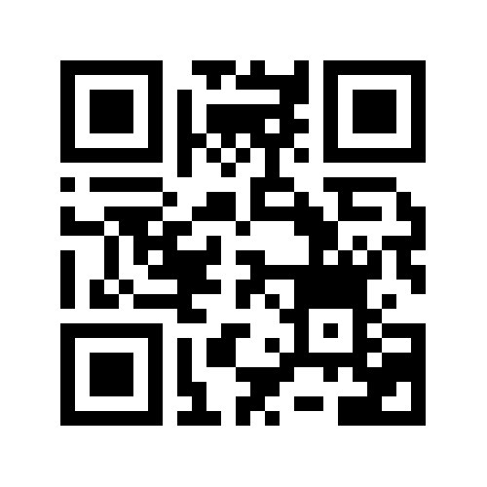
ผู้รายงานผล  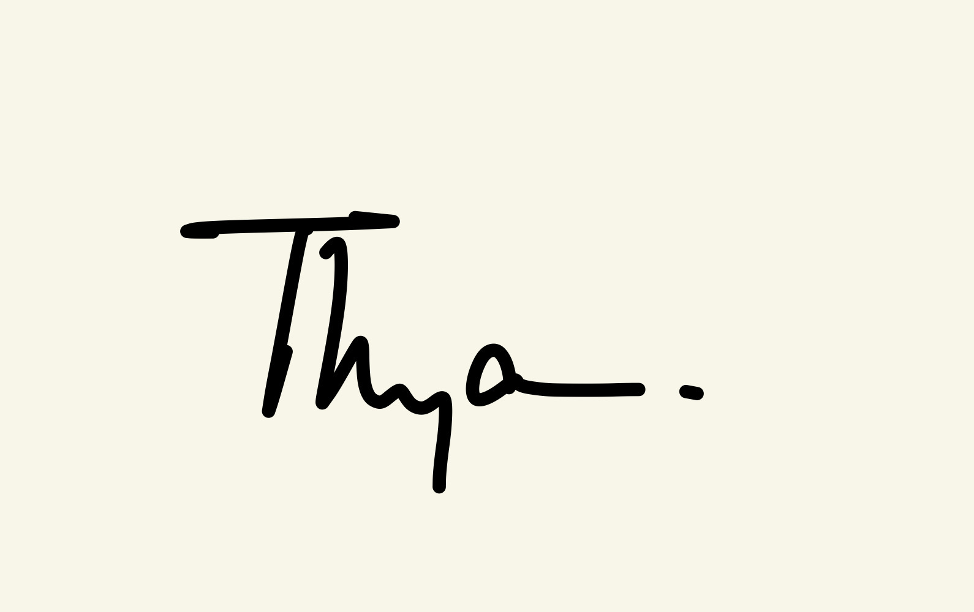  ( น.ส.ธัญญา วรินทร์รักษ์ )  นักวิทยาศาสตร์ |  | ผู้รับรองรายงาน    ( ผศ.ดร.กัญญ์ฤทัย วงศ์ษาวรรณ )  อาจารย์ประจำห้องปฏิบัติการ | ผู้รับรองรายงาน    ( สพ.ญ.สราลี ศรีวรกุล )  นายสัตวแพทย์

